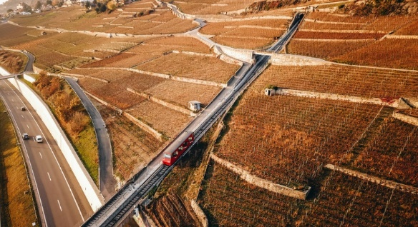

Invitation aux membres de ProLavaux-AVL et à leurs amis

Conférence de Monsieur Bruno Corthésy

"La publication du livre Les bâtisseurs de Lavaux. Paysage construit ou site naturel ? "

Mercredi 5 février 2020 à 17 heures
Combles de la Maison Jaune à Cully (salle des mariages)

L’ouvrage « Les bâtisseurs de Lavaux » raconte l’histoire de ceux et celles qui ont forgé ce territoire inscrit au patrimoine mondial de l’Unesco. De la préhistoire à l’époque contemporaine, comment cette pente qui se jette dans le lac a-t-elle été conquise, qui ont été les acteurs de sa prospérité et ceux qui ont modelé son paysage. Bruno Corthésy qui en a dirigé la rédaction, nous introduira à ce passionnant ouvrage rédigé par des spécialistes, de l’histoire, de la peinture, de l’architecture, entre autres.
Né en 1969, Bruno Corthésy a fait des études de lettres à l’Université de Lausanne, en histoire, histoire de l’art et littérature française. Il travaille comme historien indépendant dans le domaine de l’histoire en Suisse romande aux XIXe et XXe siècles et, plus particulièrement, dans le domaine de la protection du patrimoine architectural, sur mandats d'instances fédérales, cantonales ou communales, ainsi que de bureaux d'architectes. Son activité comprend publications, mise sur pied d’expositions et réalisation de films documentaires.

La conférence sera suivie d’un apéro, il n’est pas nécessaire de s’y inscrire.

Avec nos meilleures salutations
Au nom du comité de ProLavaux
Catherine Panchaud
(021 946 20 43)

